9 HTML5を使ったAndroidアプリ

13番 真田 雅紀, 2番 岩舘 悠太
指導教員 小野 陽子
- 目的・分担
  - 目的
私達は,日頃から使っているAndroidのアプリがどう作られているかを知りたいと思い,授業や過去の卒業研究から,HTML5で作成出来ることを知った.
この研究を通じて,HTML5を使ったアプリケーション作成の技術の取得を目的とする.

  - 分担
家計簿部分は真田が担当する.お金の使い方が下手なので,家計簿アプリを作って,来年以降の生活に役に立てたい.
スケジュール管理部分は岩舘が担当する.予定を忘れることがあるので,予定の管理をして,忘れないようにしたい.

- 研究概要
  - ハイブリッドアプリ
WebアプリのようにiOSやAndroidなど,マルチなOSに対応しながら,ネイティブアプリのようにカメラ等のOSの機能と連動させることが出来るアプリケーションのことである.利点は,各OSに共通のWebView(アプリの開発における画面上のボタン等を選択する事で動作を発生させる仕組み)を使っているので,HTMLやCSS,JavaScriptでどのOSでも共通に動作するアプリを記述することが出来る.

  - 開発環境
今回の開発では,Monaca Cloudを使用する.これは,アシアル株式会社が提供する,クラウドベースの開発プラットフォームである.

    - 利点
HTML5とJavaScriptを用いることで,iOSとAndroidの両OSに対応したアプリ開発が出来る.
そのため,C言語,JAVAがわからなくても開発が可能である.また,わざわざiOS・Android用で作り直さなくてもいいこと,クラウド上に開発環境があるので,面倒な開発環境の設定をしなくてもいいこと,ソースコードを保存するだけで,すぐに実機上でアプリの動作を確認出来るので,デバッグのために行う作業がなくなるため,スムーズに開発が出来ることの3つがある.

    - 対応環境
Monaca Cloudの対応環境を以下に示す.
表1 Monaca クラウド IDE
ブラウザ | 最新版のChrome
安定したインターネット環境

表2 Monaca デバッガー
iOS | 8以上
Android | 4.0以上
Wi-Fi接続を推奨

表3 ビルドアプリ
iOS | 8以上
Android | 4.0以上
Windows 8.1

  - 使用言語
    - HTML5
ウェブ上の文書を記述するためのマークアップ言語であるHTMLのバージョン5,改訂第5版のことである.HTML5へバージョンアップして大きく3つ改善した.
- 動画や音声の埋め込みが簡単になった.
- 文章構造がシンプルになった.
- 高度なAPI(機能を実現する際に指定する命令や関数の記述ルール)を定めたため,WEBアプリケーションが作りやすくなった.

    - CSS
文書の構造と見た目を分離させるという理念を実現する為に提唱されたスタイルシートの,具体的な仕様の1つである.HTMLと組み合わせて使用する言語で,HTMLがウェブページ内の各要素の意味や情報構造を定義したものをどのように装飾するかを指定する.

    - JavaScript
プロトタイプベースのオブジェクト指向スクリプト言語である.主にウェブブラウザに実装され,高度なユーザインタフェースの開発に用いられる.HTMLとCSSだけではできない機能や動きを実装することが出来る.

  - 使用機材
学校のNEXUS7のAndroid4.0とAndroid5.0を使用する.

- 各画面の説明・進捗状況
  - タイトル画面
アプリを起動したときの画面で,「始める」を押すと,アプリが開始される.
この画面の処理は,すべて完了している.
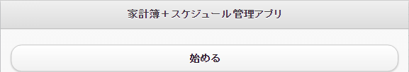
図1 タイトル画面

  - カレンダー画面
ラジオボタンで,家計簿かスケジュール管理のどちらかをチェックし,日付をタッチするとそれぞれの画面に移動する.
移動の処理は完成している.
また,不等号の記号をタッチすることにより,年月の変更を出来るようにしたが,先月・来月の祝日の処理にバグを発見したので直していきたい.
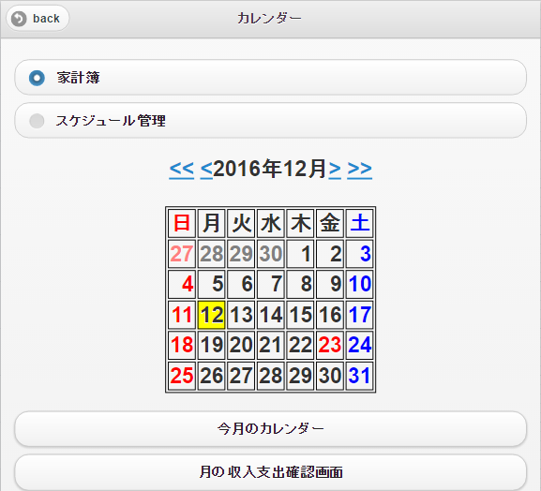
図2 カレンダー画面

  - 家計簿画面
上からその月の収入,支出,残高が表示される.各種ボタンでそれぞれの画面へ移動する.
画面の移動と数値の表示は出来るようになったが,データベースが未完成の為,処理までには至っていない.
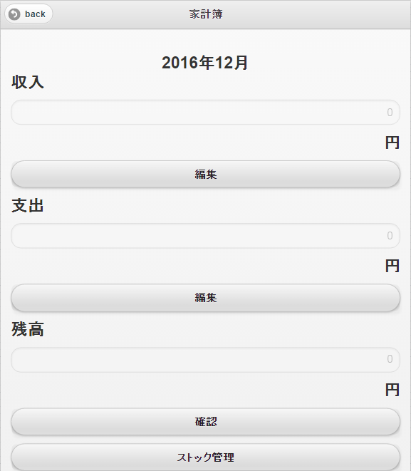
図3 家計簿画面

  - 確認画面
その月の詳しい予算の確認をする.
画面の移動と数値の表示は出来るようになったが,データベースが未完成の為,処理までには至っていない.
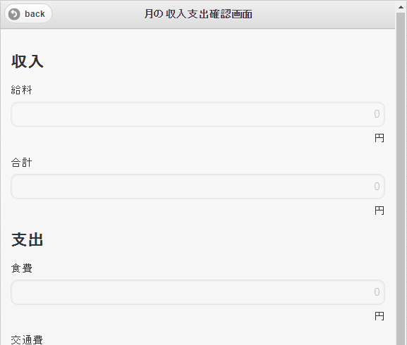
図4 確認画面
  - 家計簿編集画面
上のリストボックスで,内訳を決め,下にそれぞれの金額を記入する.
画面の移動と数値の表示は出来るようになったが,データベースが未完成の為,処理までには至っていない.
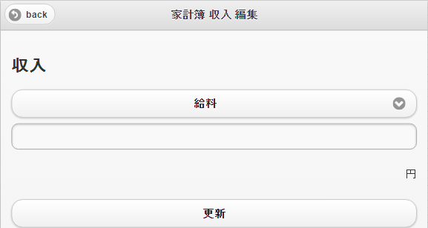
図5 家計簿の編集画面(収入のみ)

  - ストック管理画面
これは,家にある食品や,日用品の残りを管理するもので,洗剤などの買い過ぎを防ぐためのものである.カテゴリを選び,商品と家にある個数をまとめ,確認する.△と▽で個数の変更,×で商品の削除をする.
移動と数値の表示は出来るようになったが,データベースが未完成の為,処理までには至っていない.
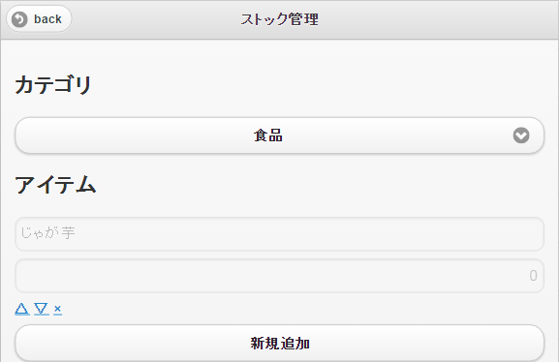
図6 ストック管理画面

  - スケジュール管理画面
時間をリストボックスで選び,スケジュールを入力する.
現段階ではデータは図7のように入るが, どの日付をクリックしても同じ予定が入っている状態になってしまうため,日付ごとに保管できない.
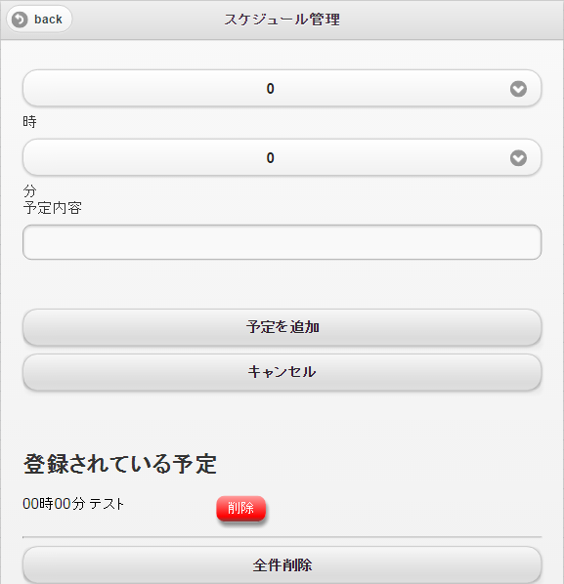
図7 スケジュール管理画面

  - データベースについて
検討しているデータベースを以下に示す.
    - 収入台帳
家計簿画面で収入を表示する.また,支出台帳を使って残高を算出する.
表4 収入台帳
データ名 | データの型
日付 | DATE
収入源 | TEXT
金額 | INTEGER
    - 支出台帳
家計簿画面で支出を表示する.また,収入台帳を使って残高を算出する.
表5 収入台帳
データ名 | データの型
日付 | DATE
項目 | TEXT
金額 | INTEGER
    - スケジュール台帳
スケジュールを表示・管理するのに使用する.
表6 スケジュール管理
データ名 | データの型
日付・時間 | DATETIME
内容 | INTEGER

    - ストック台帳
ストックの表示・管理をする.
表7 スケジュール管理
データ名 | データの型
カテゴリ | TEXT
商品 | TEXT
個数 | INTEGER

  - 全体的な進捗状況
Monaca CloudでのPHPの使用が不可能だったので,JavaScriptを使用したデータベースの使用方法や構築方法を勉強中である.

  - 今後の課題
今現在では,タイトルとカレンダーしか完成していないが,家計簿・スケジュールの両方ともデータベースを利用するものであるため,勉強を進めている.処理のイメージはある程度考えてあるため,データベースの勉強を進めていきたい.

- 今後の活動計画
作業計画は以下の表に示す.
表8 作業計画
12月 | データベースの勉強
1月 | データベースの制作  設計・開発
2月 | テスト・発表準備

